在完成安装教程的12步后，进入下面的舵机校准过程

1、接舵机线，棕色线在上，舵机1接舵机板的3号引脚，舵机2接舵机板的4号引脚，舵机3接舵机板5号引脚，舵机4接舵机板6号引脚

1—3，2—4，3—5，4--6

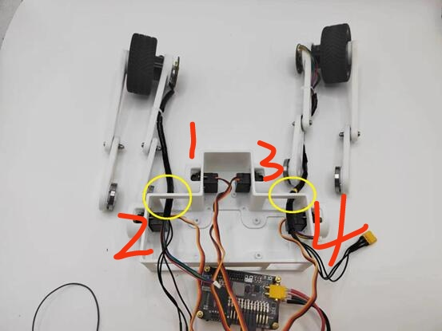

2、将板子塞进去

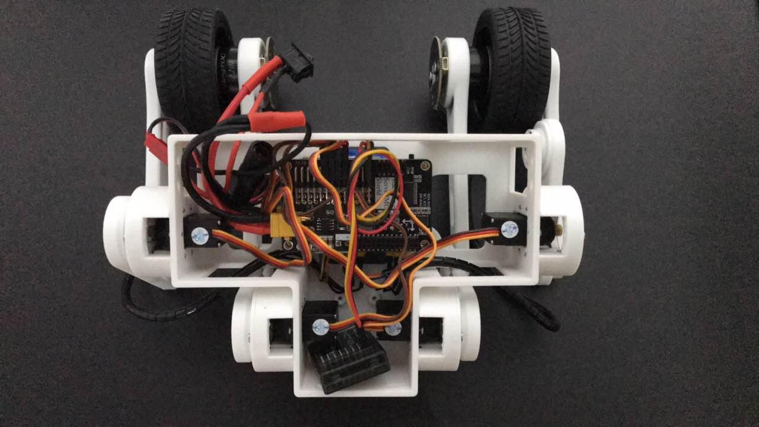

3，在完成S1烧录

完成S1程序中的通信模式改为遥控器模式

完成S3程序烧录后

就可以进行下面的舵机校准

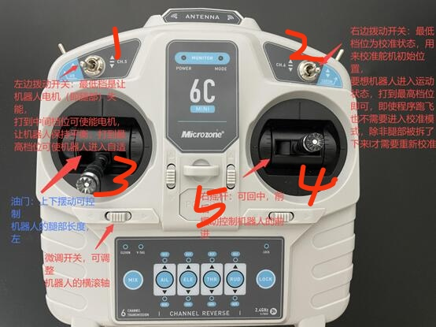

在此校准之前先不要安装腿部，安装了就先拆下来

一只手一直扶着机器人并开启机器人电源，然后长按5开启遥控器，

1打到最中，2最小，3最下进入舵机校准状态，舵机过一会会旋转到初始状态，这时候就可以安装腿部了，安装腿部时将轮子位于机器人重心下面，具体大致如下图所示，

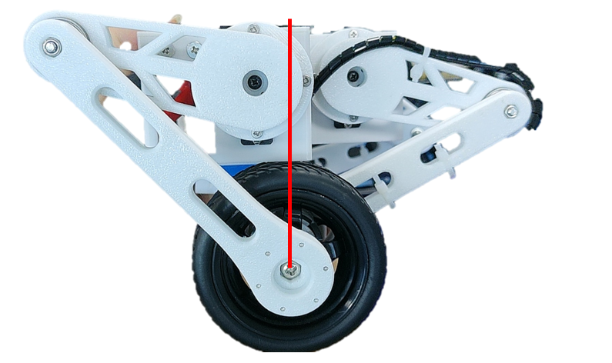

安装完腿部后将遥控器1中，2中（运动模式），3慢慢往上调节腿高（腿高调节模式），将腿高调稍微高一点

将轮足机器人2放在地上，用手扶着机器人让机器人保持水平状态，复位S3重置陀螺仪位置，遥控器1上（自适应模式），2中，3不变，此时观察机器人，如果机器人往前倒，则是机器人重心前倾，需要再次调整腿部或者重新复位校准陀螺仪位置

调整腿部就是拆下来重新装轮子，前倾就把轮子装的靠前一点，后倾就装的靠后一点